ライオンズクラブ国際協会 330-C 地区
2022-2023 年度 ガバナー公式訪問開催要領
- 目的
理事会方針書記載の下記ａ．ｂ．ｃ．に基づき、地区ガバナーは年一回各クラブを訪問し、直接メンバーとコミュニケーションを図り、キャビネットを親しく身近に感じていただきながら、健全なクラブ運営を支援いたします。
ａ．クラブが、国際協会の会則及び付則並びに方針に従って機能しており、有意義な地域奉仕事業、優れた財務処理を実行しており、効果的な内部コミュニケーションを維持し、会員の勧誘、オリエンテーション、会員の維持を実施。そして地区、複合地区及び国際レベルの行事に参加していることの確認
ｂ．国際会長、国際理事会のメッセージの伝達
ｃ．ライオンズに関する諸問題があれば、それについて討議し、解決策を講じる

- 開催期間
2022 年 8 月 17 日（水）～10 月 15 日（土） ※土・日・祝日を含む

- 開催期日の申し込みについて
候補日を第 1 希望日～第 3 希望日までの 3 日を、各クラブとゾーン・チェアパーソンでご協議いただき、ゾーン・チェアパーソンもしくは担当ホストクラブより、別添の公式訪問計画書をキャビネット事務局までメールまたは FAX にてご送付願います。
折り返し他ゾーンのリクエスト候補日と調整して担当副幹事よりメールにてご連絡致します。

- 開催規模
基本的な感染対策（検温・マスク着用・手指消毒・換気・3密回避）の徹底をお願いします。
開催規模につきましては各クラブ会長とゾーン・チェアパーソンでご協議いただきたく存じます。

- 開催会場
キャビネットも支援致しますので安全に配慮した準備をお願いいたします。
・事前会議室１室
（クラブ会長・幹事・会計と地区ガバナー・キャビネット幹事・会計の事前会議）出席対象者：地区ガバナー・キャビネット幹事・キャビネット会計
クラブ会長・クラブ幹事・クラブ会計
（オブザーバー）・第 1 副地区ガバナー・第 2 副地区ガバナー
（記録者）キャビネット副幹事
・公式訪問例会場
（公式訪問例会と新入会員入会式）

- 開催指針
【事前会議】
・事前会議は１クラブ 10 分程度を予定してください。10 分×クラブ数
※4 クラブを超える場合は途中休憩 10 分程度入れてください。
※事前会議にはゾーン・チェアパーソンの出席をお願い致します。
【公式訪問例会】
・例会入場セレモニーについて、原則先導役はゾーン・チェアパーソンとします。入場対象者は地区ガバナー・第 1 副地区ガバナー・第 2 副地区ガバナー・キャビネット幹事・会計の 5 名とし、その他の地区役員は事前に着席して下さい。
・公式訪問例会は添付の標準参考次第をベースに設営・運営準備をしてください。
次第、地区役員出席者名簿等は、印刷前に必ずキャビネットへ送付、確認願います。
・公式訪問例会の中で、「ガバナー挨拶及び国際会長からのメッセージ」の時間を１５分確保をお願いします。
・ゾーン・チェアパーソンには、ご挨拶とゾーン内クラブの現況報告をお願いします。
・例会時、記念品の交換として、ガバナーとクラブ会長で記念品の交換を行います。交換時には、記念品を封筒から出して中身が出席者の皆様に見えるようにお願いします。
・ガバナー公式訪問時の入会式については下記の通りと致します。
≪対象者≫・2022-2023 年度に入会されたメンバー
・2021-2022 年度（昨年度）公式訪問以降に入会されたメンバー
※いずれもスポンサーの同席を願います。
〇公式訪問開始前までにリハーサル、打合せを担当副幹事とお願いします。〇入会式の挙行方式についてはゾーン・クラブ独自の方法で開催願います。
〇入会式を行う場合は、事前に氏名、クラブ名、入会日、スポンサー名をキャビネット事務局までお知らせ下さい。
〇前年度公式訪問以降に入会したメンバーの氏名、クラブ名、入会日、スポンサー名を合わせてご連絡ください。ピンバッチを贈呈します。
〇記憶に残る華やかな入会式を開催して新入会員をお祝いしましょう。
・主催者はクラブ会長です。地域事情でアレンジ可能ですので、準備して魅力的な例会にしましょう。
・懇親会について、ガバナー及び随行者は原則参加はご遠慮させていただきますが、開催については地域の状況や感染拡大の動向に注意して判断してください。尚、開催する場合は感染対策ガイドラインを参考に対策を講じてください。

- LCIF 献金並びに薬物乱用防止国連募金のお願い
・当日は LCIF 献金ブースのテーブル席を横にご用意ください。
・また薬物乱用防止国連募金の募金箱の設置をさせていただきます。ご協力の程お願い申し上げます。

- 参加対象者
全会員の皆様にお会いしたいとの思いはございますが、主催者であるゾーンの皆様にご判断をお任せ致し
ます。
※新入会員とスポンサー会員は特に参加をお願いします。キャビネットからの参加者は原則下記の通りとなります。
ガバナー・第 1 副地区ガバナー・第 2 副地区ガバナー・LCIF キャンペーン 100 コーディネーター・
LCIF 委員会委員長・キャビネット幹事・キャビネット会計・副幹事 1 名の計 8 名

- プロトコール
2022-2023 年度は国際協会プロトコールを基準として公式訪問用に地区で考慮した「ガバナー公式訪問プロトコール」を採用します。※ローカルルール

1.地区ガバナー | 11.キャビネット幹事 | 21.ｷｬﾋﾞﾈｯﾄ副幹事
2.元国際理事 | 12.キャビネット会計 | 22.ｷｬﾋﾞﾈｯﾄ副会計
3.複合地区ｺｰﾃﾞｨﾈｰﾀｰ  (GLT/GMT/GST/FWT/LCIF) | 13.地区ｺｰﾃﾞｨﾈｰﾀｰ  (GLT/GMT/GST/FWT/LCIF) | 23.地区副委員長  地区委員会ｱﾄﾞﾊﾞｲｻﾞｰ
4.前地区ガバナー | 14.ｿﾞｰﾝ･ﾁｪｱﾊﾟｰｿﾝ | 24.地区委員
5.第一副地区ガバナー | 15.地区各種委員長 | 25.クラブ会長
6.第二副地区ガバナー | 16.地区監査委員 | 26.前クラブ会長
7.複合地区各種委員長 | 17.ｷｬﾋﾞﾈｯﾄ事務局長 | 27.クラブ副会長
8.複合地区監査委員 | 18.ｷｬﾋﾞﾈｯﾄ副事務局長 | 28.クラブ幹事
9.元協議会議長 | 19.複合地区副委員長 | 29.クラブ会計
10.元地区ガバナー | 20.複合地区委員 | 30.元クラブ会長

- 登録料
今年度は開催規模が各地で異なるため、各地公式訪問で定められた登録料を基準と致します。
キャビネットからの参加者のうちガバナー・キャビネット幹事・キャビネット会計・キャビネット副幹事参加者の登録料はキャビネットで取り纏めてお支払い致します。
他の参加者は各自支払いとしますのでご注意ください。

- 各クラブへの質問書
事前会議の資料として、8 月上旬にクラブ運営に関する質問書を各クラブ宛にメール致します。お手数ですがご記入の上ご返送願います。事前会議の資料とさせていただきます。

- 必要機材等
今年度はプロジェクター及びスクリーン等は使用いたしません。

- 参考資料
・配席の順位については、下記を参考にしてください
〇クラブ合同（ゾーン単位）公式訪問

看 板

ホストクラブ役員 | ホストクラブ役員 | ホストクラブ役員 | ホストクラブ会長 | ホストクラブ会長 |  | ホストクラブ会長 | ゾーンチェアパーソ |  | ガバナー | 前地区ガバナー | 第一副地区ガバナー | 第二副地区ガバナー | 元地区ガバナー |  | キャビネット幹事 | キャビネット会計 | 複合地区役員 | 地区役員
○ | ○ | ○ | ○ | ○ | ○ |  | ○ |  | ○ | ○ | ○ | ○ | ○ | ○ |  | ○ | ○ | ○

演 壇

・国旗、ライオン旗の掲揚については、下記を参考にしてください

2022 － 2023 ライオンズクラブ国際協会 330 -C地区
〇○Ｚ ガバナー公式訪問

日章旗とライオン旗が並列の場合は、ライオン旗を一段下げて掲げる

- お問い合わせ窓口
キャビネット幹事：L.中村 圭（携帯電話 080‐4331‐6171）までお気軽にお問合せ下さい。

会合開催時
Covid19
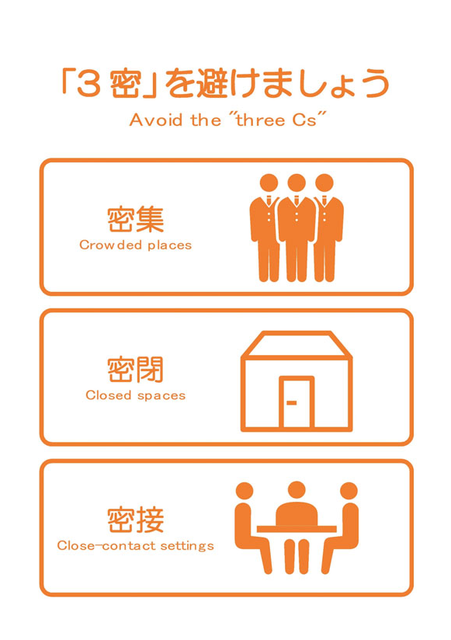
感染拡大防止ガイドライン

離隔距離の取れる適正人数での会合
①
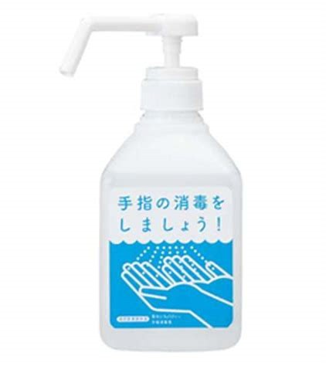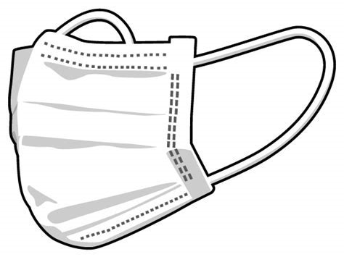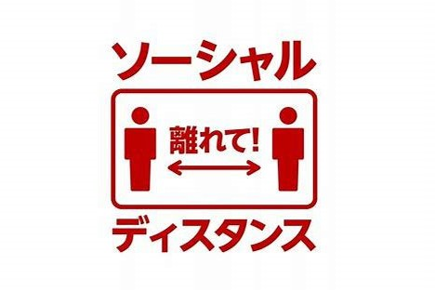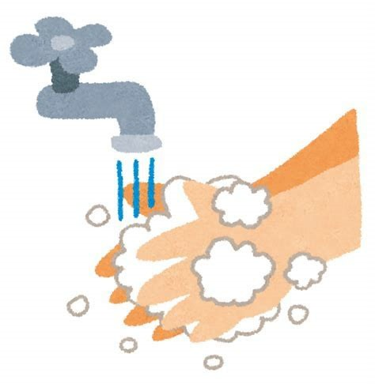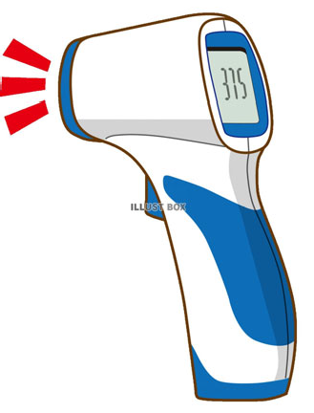あらかじめ会場担当者と開催規模を良く検討してください。

感染防止対策はしっかりと
②
手洗い・消毒・マスク・体温測定・換気・離隔距離確保

みんなで
気を付けよう！
会食を伴う場合は、
③ 配席距離の配慮及びお酌・参加者による料理の取り分け
・大声での発声などはお避け下さい。

District３３０－C

キャビネット事務局 行き

ガバナー公式訪問・ 計画書

Ｚ ゾーン・チェアパーソン Ｌ

公式訪問日 | 第１希望 月 日 曜日  第２希望 月 日 曜日  第３希望 月 日 曜日
時 間 | 事 前 会 議 時 分 ～ 時 分  公 式 訪 問 時 分 ～ 時 分
会 場 名
住 所 | 〒  ℡
会場の最寄り駅 | 線 駅
そ の 他伝達事項

決定次第、キャビネット事務局宛にメール又はFax にてお送り下さい。メール cab330c@lionsclubs330c.gr.jp Fａｘ ０４８－６５８－３３０５

ライオンズクラブ国際協会 330-C 地区

2022-2023 年度ガバナー公式訪問次第（参考推奨）
2022 年〇月〇〇日於：○○会館大ホール
○○：○○～〇〇：○○

1. 開会の言葉 （2 分） |  | ○○LC 会長 L.○○○○
2. 開会のゴング （１分） |  | クラブ会長一同
3. 国歌（斉唱なし）(2 分) |  | 全 員
4. ライオンズヒム（斉唱なし）（3 分） |  | ライオンズ会員
5. 物故ライオンへの黙祷 (2 分) |  | 全 員
6. 来賓及び役員紹介（1 分） |  | ○○LC 会長L.○○○○
7. 地区ガバナー歓迎の挨拶とクラブ活動報告 | (8 分) | ゾーン・チェアパーソン L.〇〇〇〇
- 入会式（入会式用次第で運用）（15 分）
- 地区ガバナー挨拶及び地区運営方針（10 分） 地区ガバナーL.〇〇〇〇
- キャビネット幹事報告（5 分） キャビネット幹事 L.〇〇〇〇
- キャビネット会計報告（3 分） キャビネット会計 L.〇〇〇〇
- 記念品贈呈 （地区ガバナーから各クラブへ）
（各クラブから地区ガバナーへ）（合わせて 8 分）
- ライオンズローア（4 分） 第 1 副地区ガバナーL.〇〇〇〇〇第 2 副地区ガバナーL.〇〇〇〇〇
- 閉会の言葉 （2 分） ○○LC 会長 L.○○○○
- 閉会のゴング （１分） クラブ会長一同

67 分

※来賓及び地区役員紹介は元ガバナーまで

ライオンズクラブ国際協会 330-C 地区

2022-2023 年度ガバナー公式訪問 事前会議次第（参考推奨）
（各クラブごとに開催）
2022 年〇月〇〇日於：○○会館会議室
○○：○○～〇〇：○○ １．開会の言葉及び出席者の紹介（2 分） ゾーン・チェアパーソン L.○○○○ ２．キャビネットとの意見交換会（10 分）
３．閉会の言葉（1 分） ゾーンチェアパーソン L.○○○○

ライオンズクラブ国際協会 330-C 地区

2022-2023 年度ガバナー公式訪問 歓迎懇親会（参考推奨）

2022 年〇月〇〇日於：○○会館大ホール
○○：○○～〇〇：○○

１．開宴の言葉（2 分） ２．来賓挨拶（各 3 分） |  |  | ○○LC 会長 L.○○○○
３．乾杯（We Serve） |  |  | ゾーンチェアパーソン L.○○○○
 | 歓 | 談
４．アトラクション（ある場合）紹介  ５．ライオンズローア |  |  | ○○LC 会長 L.○○○○  ○○LC 会長 L.○○○○
６．また会う日まで |  |  | 全 員
７．閉宴の言葉（2 分） |  |  | ○○LC 会長 L.○○○○

2022-2023 年度ガバナー公式訪問

入会式次第（参考推奨）

2022 年〇月〇〇日於：○○会館大ホール
○○：○○～〇〇：○○

- 新入会員入場 司会者
- 開式の言葉 ゾーンチェアパーソン
- 新入会員の紹介 各クラブ会長
- ラペルピンの授与 地区ガバナー
- ライオンズの誓い 新入会員全員
- 歓迎のメッセージ 地区ガバナー
- 新入会員の挨拶 新入会員代表
- スポンサーへの記念品授与 地区ガバナー
- ライオンズローア 地区ガバナーと新入会員
- 記念写真撮影（新入会員とガバナー） 地区ガバナーと新入会員
- 閉式の言葉 ホストクラブ会長

